"Мисс Университет"
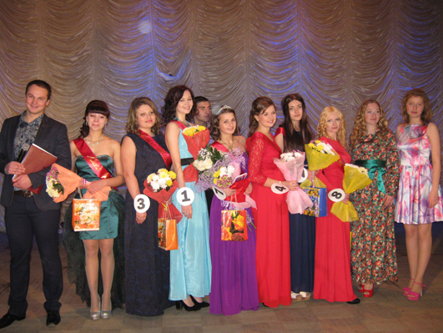
Грациозные, очаровательные, женственные… Какая девчонка не мечтает в юности стать победительницей конкурса красоты, моделью? Но действительно выйти на подиум, выступить со сцены решатся немногие. А вот в Карачевском филиале Госуниверситета - УНПК побороться за корону "Мисс Университет" отважились восемь студенток. Поддержать их в актовый зал пришло немало однокурсников.
Девушкам предстояло показать свою красоту и обаяние, продемонстрировать творческие способности, пленить зрителей умением держаться на сцене, очаровать их, проявив артистические таланты.
Перед каждым выходом участниц конкурса ведущие Роман Чуков, Виктория Деркач и Юлия Гаврютина "подогревали" зрителей в зале, рассказывая о конкурсантках много интересного. Так болельщики услышали о жизненном кредо красавиц: это и "быть уверенной в себе", "было хорошо, станет еще лучше", "лучше смеяться, чем плакать", "всегда везде и всюду - хочу, могу и буду"...
И вот он - первый выход: красивые наряды, великолепные прически, блеск в глаза, едва скрываемое волнение… Замер, вслушиваясь и всматриваясь, зал. Приступило к работе авторитетное жюри, в состав которого вошли: генеральный директор ООО "Чистый город" А.И. Невоя, директор районного Дома культуры Н.В.Чушева, представитель казачества Ю.Г.Концевич, артист балета высшей категории, хореограф-постановщик И.О.Тимофеев, заведующая организационно-методическим отделом районного Дома культуры З.М.Николаева.
Внимание всех было приковано к сцене, где конкурсантки, сменяя друг друга, рассказывали о себе, о своей жизненной позиции, о своих интересах и увлечениях. Меняя наряды, они показали себя в презентации и деловом выходе. Артистичность, мастерство каждой из конкурсанток жюри смогло оценить в творческом конкурсе: Вероника Арсенова, например, проявила себя в кулинарном искусстве - испекла торт, а Кристина Петрухина, Татьяна Рыкова показали вокальные данные. Елена Саткенова прочитала стихотворение, а Евгения Шелякина, Татьяна Скоробогатова, Светлана Субачева и Надежда Подшивалова справились с оригинальными танцами.
Пока ведущие шутили на сцене, девушки готовились к финальному выходу в вечерних нарядах. Все участницы были обворожительны, пленяя присутствующих своей красотой. Зал приветствовал их бурными аплодисментами.
Поздравить конкурсанток поднялся на сцену глава администрации Карачевского района Николай Лучкин, отметивший, что красивее карачевских девушек нет ни в одном районе Брянщины. Он пожелал всем добра и вдохновения, заметив, что главное не то, кто станет Мисс, главное, что все они останутся в истории университета.
И вот, наконец, жюри объявляет свое решение. Звание "Мисс Университет" и корону победительницы получила Надежда Подшивалова, первой и второй вице- Мисс признаны Евгения Шелякина и Кристина Петрухина. И остальные участницы добились победы в отдельных номинациях: Татьяна Скоробогатова стала "Мисс Грация", Светлана Субачева - "Мисс Очарование", Вероника Арсенова - "Мисс Женственность", Елена Саткенова - "Мисс Обаяние", Татьяна Рыкова "Мисс Талант".
И пусть это будет не последний в их жизни конкурс красоты, обаяния, молодости, а главное - чтобы их вела по жизни добрая путеводная звезда, чтобы сбылись их мечты и планы. А в следующем году им на смену придут новые участницы, ведь жизнь продолжается.
С.НИКИТИНА.
На снимке: участницы конкурса Мисс Университет” и его ведущие.

